Метод восстановления s(w) по двум дельта-последовательностям.

(1)

Преобразование Фурье даёт:

(2)

Вывод системы уравнений
Умножаем на спектральные характеристики восстанавливающих фильтров Ф(omega)

(3)
Если %DELTA > %pi/alpha, то в некоторых точках отрезка (-%alpha, %alpha) могут присутстововать несколько слагаемых каждой суммы.
Если %DELTA = (%pi/alpha), то в каждой точке будет по два слагаемых, то можно будет составить систему уравнений и её решить

%DELTA = (%pi/alpha)

(4)
Система уравнений для выделения s(%omega) имеет вид:

(5)
Отсюда можно найти характеристики восстанавливающих фильтров Ф(ω).

Пример

(6)
Система уравнений имеет вид

(7)

Теорема о полиномиальном сканировании

Оперирует временными характеристиками сигнала
Ряд Лагранжа
Дополняет теорему отсчётов

Пусть f(t) — бесконечно дифференцируемая на всей числовой оси функция и существует такое

(8)

Теорема о полиномиальном сканировании

тогда при любом 0<T<T_0 для любого фиксированного значения t справедливо

(9)

Интерполяционная формула Лагранжа позволяет построить многочлен степени m, интерполирующий заданную функцию f(t) в (m+1) узлах интерполяции t=t_i (i=0,1...m)

Выбираем в качестве узлов интерполяции 2k+1 точки t=0, ±T, ±2T...)

Быстрые алгоритмы перемножения строится на базе этой формулы, в частности, алгоритм винограда.

Пример

Функция f(t) = A t^z e^%sigma t sin (%omega t + %beta)

при %sigma != 0 и/или z!=0 нельзя представить с помощью теоремы отсчётов

Задача. Представить через полином сканирования.

Радиосигнал.
Узкополосный сигнал с несущей частотой f_0.

В этом случае теорема Котельникова неприменима, но теорема Котельникова-Найквиста работает, если мы используем аналитический сигнал

Дискретизация с использованием аналитического сигнала.

(10)
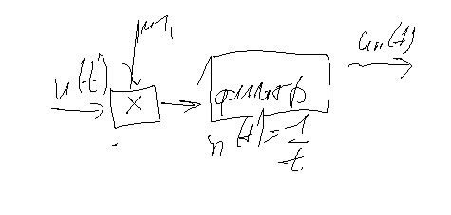

Восстановленный сигнал:

(11)

Квадратурная обработка.

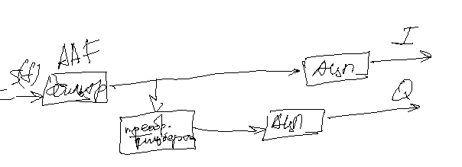

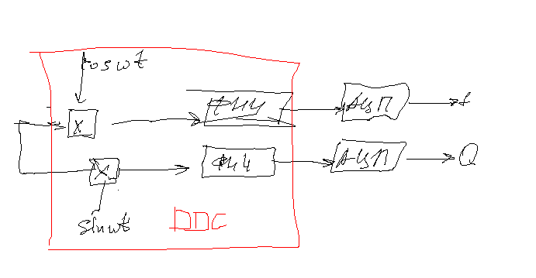

I - синфазная составляющая
Q — квадратурная составляющая

Радиосигнал. Дискретизация на гармониках.

Используется методо комбинаторной оптимизации.

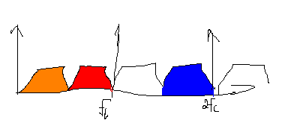

Частота дискретизации выбирается из соотношения:

(12)
Fm - ширина спектра радиосигнала
m — произвольное чиало, которое выбирается так, чтобы f_д >= 4F_m

Квантование
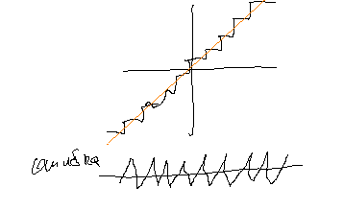

ΔδελξπωΩ

